СПРАВКА
Указ Президента от 25.03.2020 № 206 обязателен для исполнения на всей территории России (ч. 2 ст. 90 Конституции РФ).

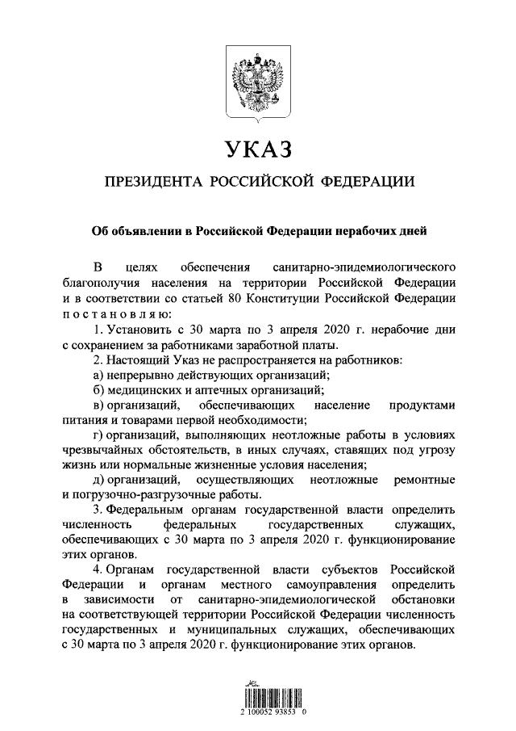 | 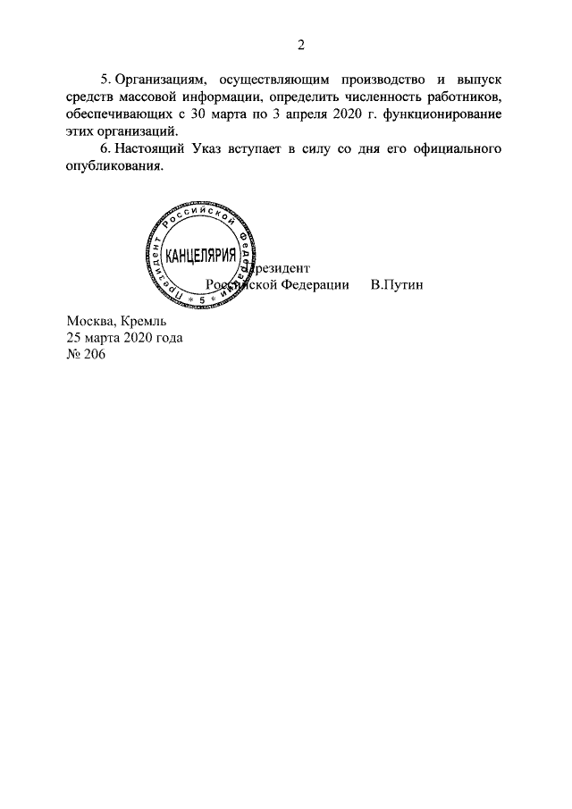
Указ Президента регулирует вопросы из сферы трудового права, значит штрафы за выход на работу работника с 28 марта возможны по пункту 1 статьи 5.27 КоАП РФ - нарушение трудового законодательства и иных нормативных правовых актов, содержащих нормы трудового права. Это от 30 000 до 50 000 рублей для компании или от 1000 до 5000 рублей для руководителя или ИП.
Работников, которые продолжат работать, можно перевести на удаленку. Это делают по соглашению работника с работодателем и если трудовые функции позволяют установить дистанционный режим работы.
В рекомендациях Минтруд также отмечает, что компании, которые продолжают работать по прямому пункту из Указа Президента, должны руководствоваться методическими рекомендациями по профилактике новой коронавирусной инфекции от Минздрава и Роспотребнадзора.
Организации, на которых распространяется нерабочая же неделя, обязаны обеспечить соблюдение требований законодательства в области антитеррористической защищенности, промышленной, транспортной безопасности, а также иных обязательных требований, норм и правил.
Работодателя, который не обязан, но вызвал на работу сотрудников, накажут за нарушение карантина.

Полиция предназначена для защиты жизни, здоровья, прав и свобод граждан Российской Федерации, иностранных граждан, лиц без гражданства, для противодействия преступности, охраны общественного порядка, собственности и для обеспечения общественной безопасности. Действия сотрудников полиции регулируются Федеральным законом от 7 февраля 2011 года № 3-ФЗ «О полиции» (Закон № 3-ФЗ).
На основании части 3 статьи 1 Закона № 3-ФЗ Полиция в пределах своих полномочий оказывает содействие федеральным органам государственной власти, органам государственной власти субъектов Российской Федерации, иным государственным органам , органам местного самоуправления, иным муниципальным органам, общественным объединениям, а также организациям независимо от форм собственности, должностным лицам этих органов и организаций (далее - должностные лица) в защите их прав.

Чрезвычайная ситуация – обстановка на определенной территории, сложившаяся в результате аварии, опасного природного явления, катастрофы, стихийного или иного бедствия, которые могут повлечь или повлекли за собой человеческие жертвы, ущерб здоровью людей, окружающей природной среде, и нарушение условий жизнедеятельности людей (п.2.1.1. ГОСТ Р 22.0.02-96).
Результатом чрезвычайных ситуаций является наносимый ими вред (урон) вследствие воздействия поражающих и других факторов, сопровождающих бедствие, на человека, объекты промышленности, социальную сферу, окружающую природную среду.

Предупреждение чрезвычайной ситуации в режиме повышенной готовности осуществляется в соответствии с Федеральным законом от 21.12.1994 № 68-ФЗ «О защите населения и территорий от чрезвычайных ситуаций природного и техногенного характера».

В соответствии с КоАП РФ для выполнения задач и функций, возложенных на систему МЧС России, уполномоченные должностные лица могут также составлять протоколы об административных правонарушениях, предусмотренных не только ст. 20.6, но и другими статьями Кодекса (например, ч. 1 ст. 19.4, ч. 1 ст. 19.5, ст. 19.6, ст. 19.7, ст. 20.5, ст. 20.7).
Статья 20.6. Невыполнение требований норм и правил по предупреждению и ликвидации чрезвычайных ситуаций
1. Невыполнение предусмотренных законодательством обязанностей по защите населения и территорий от чрезвычайных ситуаций природного или техногенного характера, а равно невыполнение требований норм и правил по предупреждению аварий и катастроф на объектах производственного или социального назначения -
влечет наложение административного штрафа на должностных лиц в размере от десяти тысяч до двадцати тысяч рублей; на юридических лиц - от ста тысяч до двухсот тысяч рублей.
(в ред. Федеральных законов от 22.06.2007 N 116-ФЗ, от 06.11.2011 N 295-ФЗ)
2. Непринятие мер по обеспечению готовности сил и средств, предназначенных для ликвидации чрезвычайных ситуаций, а равно несвоевременное направление в зону чрезвычайной ситуации сил и средств, предусмотренных утвержденным в установленном порядке планом ликвидации чрезвычайных ситуаций, -
влечет наложение административного штрафа на должностных лиц в размере от десяти тысяч до двадцати тысяч рублей.
(в ред. Федеральных законов от 22.06.2007 N 116-ФЗ, от 06.11.2011 N 295-ФЗ)

Статья 20.7. Невыполнение требований и мероприятий в области гражданской обороны
(в ред. Федерального закона от 06.11.2011 N 295-ФЗ)

1. Невыполнение установленных федеральными законами и иными нормативными правовыми актами Российской Федерации специальных условий (правил) эксплуатации технических систем управления гражданской обороны и объектов гражданской обороны, использования и содержания систем оповещения, средств индивидуальной защиты, другой специальной техники и имущества гражданской обороны -
влечет наложение административного штрафа на должностных лиц в размере от пяти тысяч до десяти тысяч рублей; на юридических лиц - от пятидесяти тысяч до ста тысяч рублей.
2. Невыполнение мероприятий по подготовке к защите и по защите населения, материальных и культурных ценностей на территории Российской Федерации от опасностей, возникающих при ведении военных действий или вследствие этих действий, -
влечет наложение административного штрафа на должностных лиц в размере от десяти тысяч до двадцати тысяч рублей; на юридических лиц - от ста тысяч до двухсот тысяч рублей.

Статья 19.4. Неповиновение законному распоряжению должностного лица органа, осуществляющего государственный надзор (контроль), должностного лица организации, уполномоченной в соответствии с федеральными законами на осуществление государственного надзора, должностного лица органа, осуществляющего муниципальный контроль
(в ред. Федеральных законов от 05.05.2014 N 125-ФЗ, от 29.07.2017 N 263-ФЗ)

1. Неповиновение законному распоряжению или требованию должностного лица органа, осуществляющего государственный надзор (контроль), государственный финансовый контроль, должностного лица организации, уполномоченной в соответствии с федеральными законами на осуществление государственного надзора, должностного лица органа, осуществляющего муниципальный контроль, муниципальный финансовый контроль, - (в ред. Федеральных законов от 05.05.2014 N 125-ФЗ, от 27.10.2015 N 291-ФЗ, от 29.07.2017 N 263-ФЗ)
влечет предупреждение или наложение административного штрафа на граждан в размере от пятисот до одной тысячи рублей; на должностных лиц - от двух тысяч до четырех тысяч рублей.
(в ред. Федеральных законов от 22.06.2007 N 116-ФЗ, от 27.07.2010 N 239-ФЗ)
2. Невыполнение законных требований должностного лица органа охраны континентального шельфа Российской Федерации или органа охраны исключительной экономической зоны Российской Федерации об остановке судна, а равно воспрепятствование осуществлению этим должностным лицом возложенных на него полномочий, в том числе на осмотр судна, -
влечет наложение административного штрафа на должностных лиц в размере от пятнадцати тысяч до двадцати тысяч рублей (в ред. Федеральных законов от 03.11.2006 N 182-ФЗ, от 22.06.2007 N 116-ФЗ)
3. Воспрепятствование доступу членов международной инспекционной группы, осуществляющей свою деятельность в соответствии с международным договором Российской Федерации, на объект, подлежащий международному контролю, -
влечет наложение административного штрафа на должностных лиц в размере от трех тысяч до четырех тысяч рублей; на юридических лиц - от тридцати тысяч до сорока тысяч рублей.(в ред. Федерального закона от 22.06.2007 N 116-ФЗ)
4. Невыполнение законных требований должностного лица органа, уполномоченного в области экспортного контроля, а равно воспрепятствование осуществлению этим должностным лицом служебных обязанностей -
влечет наложение административного штрафа на граждан в размере от одной тысячи до двух тысяч рублей; на должностных лиц - от пяти тысяч до десяти тысяч рублей.
(в ред. Федерального закона от 22.06.2007 N 116-ФЗ)
(часть четвертая введена Федеральным законом от 08.05.2006 N 65-ФЗ)
5. Невыполнение законных требований должностного лица федерального органа исполнительной власти, осуществляющего функции по контролю и надзору в сфере здравоохранения, его территориального органа, а равно воспрепятствование осуществлению этим должностным лицом служебных обязанностей -
влечет наложение административного штрафа на должностных лиц в размере от пяти тысяч до десяти тысяч рублей; на юридических лиц - от двадцати тысяч до тридцати тысяч рублей.
(часть 5 введена Федеральным законом от 25.11.2013 N 317-ФЗ)
6. Невыполнение законных требований должностного лица органа, осуществляющего государственный контроль (надзор) в области производства и оборота этилового спирта, алкогольной и спиртосодержащей продукции, -
влечет наложение административного штрафа на граждан в размере от десяти тысяч до двадцати тысяч рублей; на должностных лиц - от двухсот тысяч до трехсот тысяч рублей (в ред. Федерального закона от 29.07.2017 N 265-ФЗ) (часть 6 введена Федеральным законом от 21.12.2013 N 365-ФЗ)

Статья 19.5. Невыполнение в срок законного предписания (постановления, представления, решения) органа (должностного лица), осуществляющего государственный надзор (контроль), организации, уполномоченной в соответствии с федеральными законами на осуществление государственного надзора (должностного лица), органа (должностного лица), осуществляющего муниципальный контроль
(в ред. Федеральных законов от 05.05.2014 N 125-ФЗ, от 29.07.2017 N 263-ФЗ)

1. Невыполнение в установленный срок законного предписания (постановления, представления, решения) органа (должностного лица), осуществляющего государственный надзор (контроль), муниципальный контроль, об устранении нарушений законодательства -
(в ред. Федерального закона от 05.05.2014 N 125-ФЗ)
влечет наложение административного штрафа на граждан в размере от трехсот до пятисот рублей; на должностных лиц - от одной тысячи до двух тысяч рублей или дисквалификацию на срок до трех лет; на юридических лиц - от десяти тысяч до двадцати тысяч рублей.
(в ред. Федеральных законов от 09.05.2005 N 45-ФЗ, от 22.06.2007 N 116-ФЗ)
2. Невыполнение в установленный срок законного предписания, решения органа, уполномоченного в области экспортного контроля, его территориального органа -
(в ред. Федеральных законов от 20.08.2004 N 114-ФЗ, от 08.05.2006 N 65-ФЗ, от 09.04.2007 N 45-ФЗ)
влечет наложение административного штрафа на должностных лиц в размере от пяти тысяч до десяти тысяч рублей или дисквалификацию на срок до трех лет; на юридических лиц - от двухсот тысяч до пятисот тысяч рублей.
(в ред. Федеральных законов от 09.05.2005 N 45-ФЗ, от 22.06.2007 N 116-ФЗ)
2.1. Невыполнение в установленный срок законного решения, предписания федерального антимонопольного органа, его территориального органа о прекращении ограничивающих конкуренцию соглашений и (или) согласованных действий и совершении действий, направленных на обеспечение конкуренции, или выданного при осуществлении контроля за использованием государственной или муниципальной преференции законного решения, предписания федерального антимонопольного органа, его территориального органа о совершении предусмотренных антимонопольным законодательством Российской Федерации действий -
(в ред. Федерального закона от 06.12.2011 N 404-ФЗ)
влечет наложение административного штрафа на должностных лиц в размере от восемнадцати тысяч до двадцати тысяч рублей либо дисквалификацию на срок до трех лет; на юридических лиц - от трехсот тысяч до пятисот тысяч рублей.
(в ред. Федерального закона от 22.06.2007 N 116-ФЗ)
(часть вторая.1 введена Федеральным законом от 09.04.2007 N 45-ФЗ)

Статья 19.6. Непринятие мер по устранению причин и условий, способствовавших совершению административного правонарушения

Непринятие по постановлению (представлению) органа (должностного лица), рассмотревшего дело об административном правонарушении, мер по устранению причин и условий, способствовавших совершению административного правонарушения, -
влечет наложение административного штрафа на должностных лиц в размере от четырех тысяч до пяти тысяч рублей.
(в ред. Федерального закона от 03.06.2011 N 120-ФЗ)

Статья 19.7. Непредставление сведений (информации)

Непредставление или несвоевременное представление в государственный орган (должностному лицу), орган (должностному лицу), осуществляющий (осуществляющему) государственный контроль (надзор), государственный финансовый контроль, организацию, уполномоченную в соответствии с федеральными законами на осуществление государственного надзора (должностному лицу), орган (должностному лицу), осуществляющий (осуществляющему) муниципальный контроль, муниципальный финансовый контроль, сведений (информации), представление которых предусмотрено законом и необходимо для осуществления этим органом (должностным лицом) его законной деятельности, либо представление в государственный орган (должностному лицу), орган (должностному лицу), осуществляющий (осуществляющему) государственный контроль (надзор), государственный финансовый контроль, организацию, уполномоченную в соответствии с федеральными законами на осуществление государственного надзора (должностному лицу), орган (должностному лицу), осуществляющий (осуществляющему) муниципальный контроль, муниципальный финансовый контроль, таких сведений (информации) в неполном объеме или в искаженном виде, за исключением случаев, предусмотренных статьей 6.16, частью 2 статьи 6.31, частями 1, 2 и 4 статьи 8.28.1, статьей 8.32.1, частью 1 статьи 8.49, частью 5 статьи 14.5, частью 2 статьи 6.31, частью 4 статьи 14.28, частью 1 статьи 14.46.2, статьями 19.7.1, 19.7.2, 19.7.2-1, 19.7.3, 19.7.5, 19.7.5-1, 19.7.5-2, 19.7.7, 19.7.8, 19.7.9, 19.7.12, 19.7.13, 19.7.14, 19.8, 19.8.3 настоящего Кодекса, -
(в ред. Федеральных законов от 28.12.2013 N 415-ФЗ, от 05.05.2014 N 119-ФЗ, от 05.05.2014 N 125-ФЗ, от 04.06.2014 N 142-ФЗ, от 24.11.2014 N 373-ФЗ, от 27.10.2015 N 291-ФЗ, от 28.11.2015 N 344-ФЗ, от 23.06.2016 N 218-ФЗ, от 03.07.2016 N 290-ФЗ, от 28.12.2016 N 510-ФЗ, от 18.07.2017 N 175-ФЗ, от 29.07.2017 N 263-ФЗ, от 07.03.2018 N 42-ФЗ, от 04.11.2019 N 361-ФЗ)
влечет предупреждение или наложение административного штрафа на граждан в размере от ста до трехсот рублей; на должностных лиц - от трехсот до пятисот рублей; на юридических лиц - от трех тысяч до пяти тысяч рублей.
(в ред. Федеральных законов от 22.06.2007 N 116-ФЗ, от 27.07.2010 N 239-ФЗ)

